
３月 タラッパン結論Ⅱ
30(月) タラッパンに対して
ちょっと知りたいです

みことば この人たちは、婦人たちやイエスの母マリヤ、およびイエスの
使徒1:12～14 兄弟たちとともに、みな心を合わせ、祈りに専念していた。(14)

タラッパンは、単純な聖書の学びではありません。地域に働く暗やみの勢力をくだく霊的な戦争の現場です。また、毎日伝道運動を通して、新しいいのちを受ける救いの現場です。なによりも、レムナントが力を受け、世界を征服する主人公として立てられる祝福の現場です。

４．いつも事実をよく観察しなければなりません
歯が痛いのに、目薬をそこにぬっても痛いのは良くなりません。どんな問題や事件が起きても、事実から見なければなりません。霊的な事実を見るのが、より一層、重要です。サタンの戦略がなんで、神様の計画がどんなのなのか分かってこそ、現場にふさわしく伝道する主人公になることができます。

５．現場で聖書の一番大きい答えを確認しましょう
レムナントのヨセフは、奴隷で売られました。しかし、ポティファルもパロ王も、見て分かるほど、で多くの答えを受けました。総理になって、インマヌエルの証拠を見せて、すべての国を福音化しました。もし、私たちの家と学校で福音が伝えられれば、神の国が臨みます。そうすれば、初代教会の信徒のように、レムナントが世界福音化の証人になることができます。

６．すべての信徒が伝道運動の主人公です
「私はお金がないから」「私は性格が良くないの」「私たちはもともとそんなことはよくできない」タラッパン伝道運動は、いろいろないいわけがない弟子だけが集まったところです。それで、私にあたえられた現場でいつも感謝しながら福音を伝えることができます。私たちは毎日、神様の計画を実践しながら、福音がないすべての人にいのちの光を照らす灯台です。
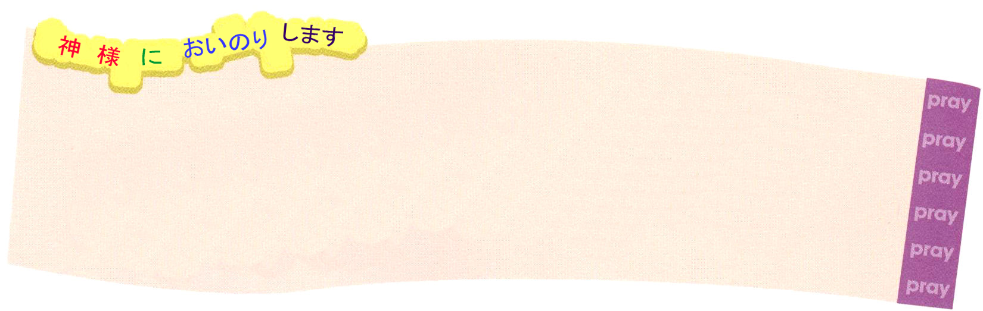

だんだんと福音が薄くなっていくこの時代に、福音を伝える教会と伝道者を作るように導いてくださってありがとうございます。私も出会うすべての人に、イエス・キリストだけ伝える伝道運動の主人公になります。イエス・キリストのお名前によってお祈りします。アーメン



自閉いやしキャンプ

みんなは、知っていますか？自閉いやしキャンプが毎年、夏休み、冬休みに
開かれるという事実です。今回の自閉いやしキャンプは、1月12日～14日に
ありました。すでに17回も開かれたキャンプなのに、多くのレムナントたちが
知らないようです。
私はまだ第1次自閉いやしキャンプの日が、はっきりと思い出します。耳を
ふさいでいた愛の部のレムナント、手をたたきながら大声を出す愛の部のレムナント、
地下鉄の路線を一つもまちがえずに覚えていた愛の部のレムナント、じっとして
いることができなくてずっと歩き回った愛の部のレムナント、愛の部のレムナントに
みことばを伝えてあげて、祈ったコンパニオンの先生、どのようにしたら良いか
わからず、たえて難しく思いながら、てんてこまいしたコンパニオンの先生の表情・・・。
私はその時を考えれば、自然に微笑が出てきます。そして「すでにこのキャンプが
17次になったのだな！」と言いながら驚いています。
今回のキャンプは「礼拝のいやし」という開講メッセージをはじめ、おもしろい
ゲームと合宿で助ける先生たちと愛の部のレムナントが一つになって、恵み深く
終えました。私はその姿を見ながら膝を打ちました。「やはり神様は、礼拝を
通していやされるのだな!」もう一度、神様の約束をにぎるようになりました。
レムナントのみなさん、いつも愛の部のレムナントのために祈っているでしょうか。
毎晩10時、愛の部のレムナントが、自閉いやしキャンプの時だけではなく、自分の
現場でも「礼拝のいやし」の祝福を味わえるように、自閉児福音化のために
祈ってください。神様の恵みを受けたみなさんが愛の部のレムナントのために
祈る時、神様の恵みを最高に味わえます。
文・ヤン・スンソク牧師・インマヌエル教会愛の部

私の歴史記録 定刻祈りの点検：昼12時□－教会のために祈りましょう
夜９時□－RUTCのために祈りましょう

３月 タラッパン結論Ⅲ
31(火) 私はタラッパンマンです
みことば それから、彼を退けて、ダビデを立てて王とされましたが、この
使徒13:16～23 ダビデについてあかしして、こう言われました。『わたしは
エッサイの子ダビデを見いだした。彼はわたしの心にかなった者で、
わたしのこころを余すところなく実行する。』(22)

「あなたは、だれですか？」「私は～、神様の子ども、その名はうつくしい！」
「あなたは、だれですか？」「私は～、レムナント。その名はとてもさいわいだ！」
「あなたは、だれですか？」「私は～、タラッパンマン、その名はほこり高い！」

７．私は神様の子どもの身分と権威を持っています
試みを受けたのですか。がっかりしていないで、新しく始めましょう。ひょっとして、大きい答えを受けたのですか。すべての栄光を神様にささげて感謝しましょう。考えは高いところに置いて、心は低いところに、態度は謙虚に、人生は時刻表にふさわしく、言葉はもっとも美しくする神様の子どもの身分と権威を持ったレムナントになりましょう。

８．初代教会のタラッパンは根本を変化させる運動です
不思議なことに、神様の子どもになった後には、前にとてもおもしろかったコンピュータ・ゲームがきらいになりました。とても好きだった騒々しいロック音楽より、レムナントの告白が入った穏やかな賛美がより良くなりました。私だけ変わったのかと思ったのですが、私が伝道した友だちがみんな変わったので、何でしょうか。何を食べようが、飲もうが、ただ神様に栄光をささげるのが、私たちの最高の目標になりました。

９．主の土台が私たちの強固な土台です
不信仰を捨てて100パーセント神様だけを頼ります。神様が私たちにくださった祝福の土台が私と私たちの信仰の土台になれば、すべてのことごとに完全に勝利できます。いつも神様が祝福されるから、いつも直して新しく(更新)して、いつも根本を探して(改革)、信仰で挑戦しましょう。

１０．最高の知識と戦略 人々は、私がなにも持っていないと言いますが、私は神様が最高の知識と世の中を征服する戦略をあたえてくださったことを信じます。タラッパン伝道運動を通じて、毎分、毎秒、祈りの課題、伝道の方向、経済観、メッセージを通して、神様が栄光を受けてくださる弟子に会うようにさせてくださって感謝します。イエス様のお名前によってお祈りします。アーメン



韓国語のクロスワードなので、翻訳できません。かわりにすきな絵や
文章を書いてください

私の歴史記録 定刻祈りの点検：昼12時□－教会のために祈りましょう
夜９時□－RUTCのために祈りましょう

